Комплексная программа реформирования экономики России на 2017-2022 годы. Предложения группы «Стратегическая инициатива реформирования системы управления экономикой России»

Настоящие предложения являются, прежде всего, первоначальным посылом для разработки на их основе комплексного, индикативного плана реформирования отечественной системы управления экономикой на 2017-2022 годы (план разрабатывается только один раз, подразумевая тем самым, что после его исполнения экономика должна выйти на эффективную траекторию развития). При этом указанные предложения (пункты 2.1.-2.10.) представляют собой коды с открытой архитектурой, в результате чего они остаются доступными для внесения в них перспективных поправок и иных усовершенствований, обеспечивающих охват всего спектра экономических проблем. Способом выработки дополнительных опций к открытому коду предложений является широкое экспертное обсуждение в группе «стратегическая инициатива реформирования системы управления экономикой России», которое одно только способно обеспечить формирование своего рода национальной хартии реформ, которая в свою очередь будет являться основой для формирования на ее базе формализованного, конкретного плана реформирования системы управления отечественной экономики.

2.1. Создание при Президенте РФ ситуационного центра стратегического планирования (ЦСП) в виде проектной группы. В состав группы должны включаться эксперты двух категорий. К первой категории относятся стратеги, постановщики задач, люди-совесть. Их цель заключается в определении задач соответствующих будущей реальности, позволяющей создавать новые технологические уклады, новые парадигмы общественно-экономического развития. Это позволит избежать постановочных ошибок, решения механистических задач развития с изначально заложенной в них идеологией отставания от ныне действующих стандартов современного западного мира. Вторая категория экспертов должна состоять из экономистов-кибернетиков, математиков, программистов, владеющих методиками МОБ, методами отраслевого и межотраслевого планирования и прогнозирования на уровне системы национальных счетов, а также экспертов в области экономики, финансов.

2.2. Разработка ЦСП срочного пятилетнего индикативного плана (2017-2022 годы) развития российской национальной экономики (в виде динамичной модели) включающего в себя пакет мероприятий по его реальной ратификации. План формируется на основе интеллектуальной системы сопоставления потребностей конечных потребителей с возможностями (материальными, трудовыми и финансовыми) производителей всех форм собственности. Общий план (см. пункт 2.2.2.) создается за счет сочленения построенных на основе межрегиональной конкуренции региональных инвестиционных моделей регионов (РИМ) (см. п. 2.2.1.). Планом определяется порядок размещения государственных производственных инвестиций по критичным для страны направлениям, порядок осуществления федеральных инфраструктурных проектов, глобальных производственно-территориальных проектов (см. п.2.2.3.). Реализация плана (за исключением сфер где может использоваться прямое гос. регулирование) осуществляется за счет стимулирования бизнеса посредством льготного кредитования, налоговых льгот, ускоренной амортизации, поддержки рискованных инновационных проектов, гарантированного гос. заказ; размещения заказов внутри ФПГ с гос. участием, финансирования целевых территориально-промышленных кластеров (типа ГОЭЛРО), предоставления возможности для проектных направлений выступить консолидированной группой налогоплательщиков и так далее. План предоставляет руководству возможность корректировать в режиме реального времени цели развития в зависимости от уточненных производственных возможностей экономики, динамики спроса конечных потребителей, в том числе с учетом экспортно-импортных операций в сочетании с корректировкой задействованных для реализации плана механизмов воздействия. Кроме того необходимо учесть дифференциацию мер стимулирования в зависимости от используемых технологий 5 - го и выше технологических укладов с той точки зрения, что чем ниже уклад тем условия гос. поддержки хуже.

Выделяются следующие ссновные уровни плана (модели).

Уровень регионов или мегарегионов

2.2.1. Первоначальными «кирпичиками» для формирования общего плана являются РИМ регионов и мегарегионов. РИМ оперируя объемами спроса и предложения региона сочленяет их недостающие или излишние значения с аналогичными показателями регионов-смежников, создавая тем самым конкурентную межрегиональную среду. Как следует из структуры РИМ приведенной на схеме 1 предварительно зафиксированное текущее состояние объемов спроса и предложения (блок 1) проходит транспортное и инвестиционно-ресурсное сканирование (блок 2) в ходе которого определяются транспортные и инвестиционно-ресурсные возможности удовлетворения спроса и реализации предложения силами региона, а затем, соответственно, сопряжение (гармонизация) региональных параметров спроса и предложения (блок 3) с возможностями регионов-смежников, которые в состоянии одномоментно обеспечить потребности региона (как в поставке недостающих товаров, так и в потреблении излишне произведенных).
В РИМ каждого региона учитываются объемы спроса и потребления по основным отраслям и товарным группам имеющим решающее значение для этого конкретного региона, но с расчетом, что всего по всем РИМ, объединенным в план страны, будет учтено не более чем 1000 наименований товарных групп. Отдельной строкой в составе РИМ должно планироваться развитие малого и среднего бизнеса. Планом предусматривается принятие региональных нормативно-стимулирующих мер поддержки региональных производителей, соответствующего законодательства, в том числе налогового, по частно-государственному партнерству, поддержке малого и среднего бизнеса и так далее. Формирование плана от региона к федерации даст возможность не только поддержать межрегиональную, межмегарегиональную конкуренцию, но и направить ее вверх от регионального к федеральному уровню, обеспечив тем самым синхронизацию муниципальных, региональных, федеральных, а также корпоративных мер поддержки. Благодаря этому появится возможность получения мощнейшего синергетического эффекта за счет объединения в одной точке времени и пространства усилий бизнеса, науки и всех уровней власти.

Схема 1
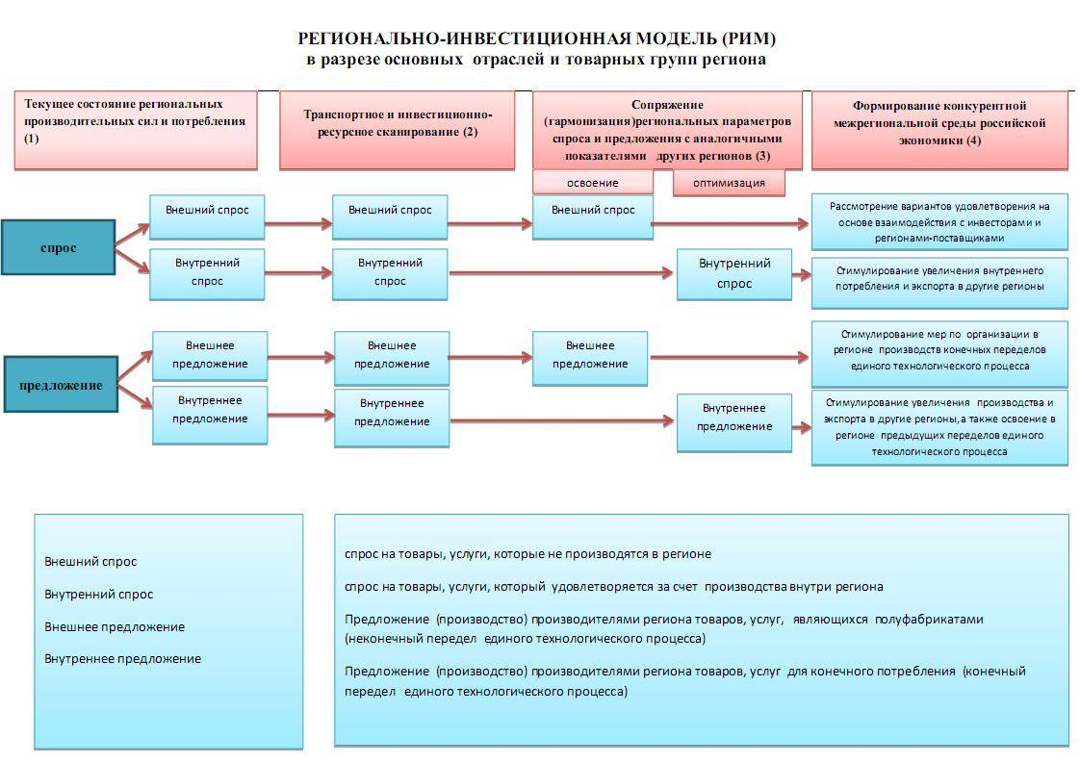

Федеральный уровень

2.2.2. Федеральный план (модель) должен предусматривать адекватную своим масштабам информационную, идеологическую, организационную поддержку, которая приведет к воплощению плана в широкомасштабный национальный, объединительный проект с очевидными преимуществами для страны и ее жителей, которые будут получены после окончания его реализации. Функционирование плана подразумевает организацию широкой общественной экспертизы на этапе принятия плана и обеспечения общественного же контроля за выполнением его этапов со стороны институтов общественной демократии.
План формируется на основе РИМ регионов, которые состыковываются между собой благодаря отмеченному на схеме 1 блоку 4 - «формирование конкурентной межрегиональной среды российской экономики». Этот блок представляет собой своего рода сцепное устройство, которое скрепляет региональные планы между собой создавая, таким образом, общероссийский план, отражающий региональные, межрегиональные и федеральные параметры спроса и предложения, требуемые объемы импортозамещения, государственных и частных инвестиций, другие макроэкономические параметры. Необходимым условием эффективного функционирования плана является не только его внутренняя, но и внешняя конкурентность. С учетом этого необходимо установить квоты на обязательное наличие импортных товаров и технологий, а также предусмотреть возможность осуществления ряда проектов зарубежными партнерами на сопоставимых с отечественными участниками условиях;

Функционально-целевой уровень

2.2.3. Планирование по этому пункту необходимо позиционировать по трем основным направлениям (подобно тому как план ГОЭЛРО «затачивался» на энергетику) среди которых: развитие уникальных, внеконкурентных российских преимуществ (северный морской путь, пилотируемая космонавтика, атомная промышленность, транссиб, полезные ископаемые, оружие и так далее); обычная (базовая) промышленность по критичным для экономики страны направлениям с учетом того, что критерии эффективности осуществления проектов должны быть сравнимы с эффективностью импортируемой продукции по установленным квотам (см. пункт 2.2.2.); осуществление специальных проектов по освоению стратегических направлений (IT, программное обеспечение, компьютеры, элементная база, станки).
Соответственно если предыдущие уровни планирования (п. 2.2.1. и п. 2.2.2.) обеспечивают «фоновое» регионально-федеральное планирование по всей территории страны, то отмеченный в этом пункте тип планирования носит целевой характер и может осуществляться «поверх» фоновых уровней планирования в виде функциональных проектов, территориально – отраслевых объединений (промышленных, научных групп) направленных на консолидацию усилий государства, бизнеса, научного сообщества по указанным выше направлениям.

2.3. Осуществление согласующихся по срокам с планом реформирования программ глубокого реформирования государственных холдингов. Такие программы должны представлять собой опубликованную заранее стратегию развития холдинга, «дорожную карту» в которой должна определяться его будущая эффективная конфигурация.
В указанных программах необходимо предусмотреть
- выделение на базе предприятий центров основных технологических компетенций (литейное, сборочное производства, механообработка и так далее);
- выделение непрофильных производств (производство ТНП, других непрофильных производств) из состава предприятий государственных холдингов, особенно из числа участвующих в федеральных целевых программах (ФЦП) и исполняющих государственный оборонный заказ (ГОЗ), что позволит сохранить и локализовать на территории регионов освоенные на стратегических предприятиях в советские и перестроечные годы непрофильные производства;
- разделение всех активов предприятий государственных холдингов на те, которые будут основой для создания будущих центров компетенций (производственных) и тех которые будут выводиться за пределы холдинга. При этом такое выделение непрофильных активов будет способствовать развитию регионов, муниципалитетов, а также расположенных на их территориях предприятий малого и среднего бизнеса, поскольку они будут учитываться при планировании РИМ регионов;
- (как вариант) в целях одномоментного освобождения предприятий компаний от непрофильных и излишних активов создание инфраструктурной компании, которая будет консолидировать непроизводственные и непрофильные активы предприятий государственных холдингов в обмен на передаваемые предприятиям акции такой компании. Эти акции в последующем по мере реализации сконцентрированных в инфраструктурной компании непрофильных активов предприятий могут оплачиваться последним деньгами, а до этого момента использоваться, например, в качестве банковского залога.
Целесообразно принятие программ, соответствующих приватизационных контрактов для крупных стратегических инвесторов, желающих по мере реализации этапов заранее открытой стратегии реформирования холдинга входить в уставные капиталы реформируемых предприятий или непосредственно управляющей компании холдинга на заранее утвержденных приватизационным контрактом условиях.
Проведение реформы управления активами переданным в управление государственным холдингам суть, которой в ограничении применения прав собственника со стороны управляющих в отношении управляемыми ими государственными активами за счет разработки четких стандартов деятельности управляющих. Эти стандарты должны.
- регламентировать степень ответственности за (не)достижение сложившихся отраслевых критериев эффективности, а также заданий (только по гос. холдингам) по достижению установленных планом региональных (п.2.2.1.) и федеральных (п. 2.2.2. и п.2.2.3.) показателей;
- содержать квалификационные требования к руководителям, устанавливать этические нормы, а также устанавливать уровни заработной платы соответствующие уровню заработной платы государственных служащих;
- ограничивать степень вмешательства в управление подконтрольными предприятиями, получение прибыли управляющей компанией гос. холдинга за счет хозяйственных операций с подконтрольными предприятиями;
- ограничивать сверхцентрализацию управленческих функций предприятий в управляющей компании холдинга;
- регламентировать порядок взаимодействия управляющих с федеральными, региональными органами исполнительной власти по согласованию части управленческих решений.

2.4. Принятие в виде единого документа специального временного пакета законов, содержащих законодательное обеспечение разработанного ЦСП плана реформирования экономики. Временный пакет законов должен вносить изменения (на время осуществления плана реформирования экономики) в законодательство, которое непосредственно влияет на законодательно регулируемые процессы, задействованные для исполнения плана.
Все законодательство входящее в единый пакет должно кроме того быть синхронизировано командой юристов ЦСП с целью достижения заявленных планом целей и включать в себя меры поддержки развития отечественной промышленности, в том числе выделение специального пула фондов финансирования предусмотренных планом мероприятий.

2.5. Ужесточение денежно-кредитной политики, расширение применения методов государственного регулирования, ограничение вывоза капиталов, привлечения стратегическими компаниями иностранных кредитов (только в рамках проектов разработанных ЦСП и включенных в план), ограничение спекулятивных операций. Деоффшоризация и дедолларизация экономики. По остальным позициям существенных изменений действующей денежно-кредитной политики не предусмотрено.

2.6. Регулирование деятельности государственных монополий на основе сравнения факторов снижение эффективности их деятельности от ограничения монопольного влияния на экономику и величины мультипликативного эффекта от этих ограничений на экономику в целом. Внедрение в их деятельность обязательных механизмов взаимодействия с представителями малого и среднего бизнеса. Расширение функций антимонопольных органов.

2.7. Стимулирование повышения активности регионов, муниципалитетов за счет, передачи на их уровень части управленческих функций и перераспределение в их пользу части налоговых поступлений. В том числе согласование назначения руководителей, согласование объемов и направлений расходования ФЦП, программ реформирования гос. холдингов. Такие меры позволят согласовывать федеральные, региональные и муниципальные планы развития в рамках разработанных планов (п.2.2.1. и п.2.2.2.), а также получить дополнительные преимущества от программ, которые софинансируются со стороны федерального центра и осуществляются регионами, муниципалитетами, а также бизнес-сообществом в рамках механизма частно-государственного партнёрства, на своих территориях.

2.8. Демонополизация и ограничение деятельности федеральных торговых сетей.

2.9. В целях обеспечения занятости населения малых городов, сел, а также включения его в бизнес-процессы за счет их коллективного финансирования и управления принять меры государственной поддержки различных видов потребительской кооперации.

2.10. Для осуществления финансирования глобальных проектов на отмеченном выше функционально-целевом уровне планирования (см. п. 2.2.3.) использовать специальные денежные агрегаты, модели двухконтурного денежного обращения типа свободных денег Сильвио Гезеля, которые в совокупности с выгодами присущими закрытому контуру инвестирования внутри финансово-промышленных групп, инвестиционно-территориальных кластеров позволят получат дополнительную эффективность от синергетического инвестирования.

